Información de la Empresa

BUZIOS S.A.C. con RUC: 20601282250 es una empresa peruana especializada en el diseño, fabricación y comercialización de artículos de cuero de alta calidad, tales como correas, billeteras, maletas, tarjeteros y otros accesorios de uso personal y ejecutivo. Fundada con el propósito de ofrecer productos artesanales con estándares modernos, BUZIOS S.A.C. combina la tradición del trabajo en cuero con técnicas contemporáneas de manufactura, posicionándose como una marca sólida dentro del mercado minorista nacional.

VENTAS REGISTRADAS - ÚLTIMOS 3 TRIMESTRES
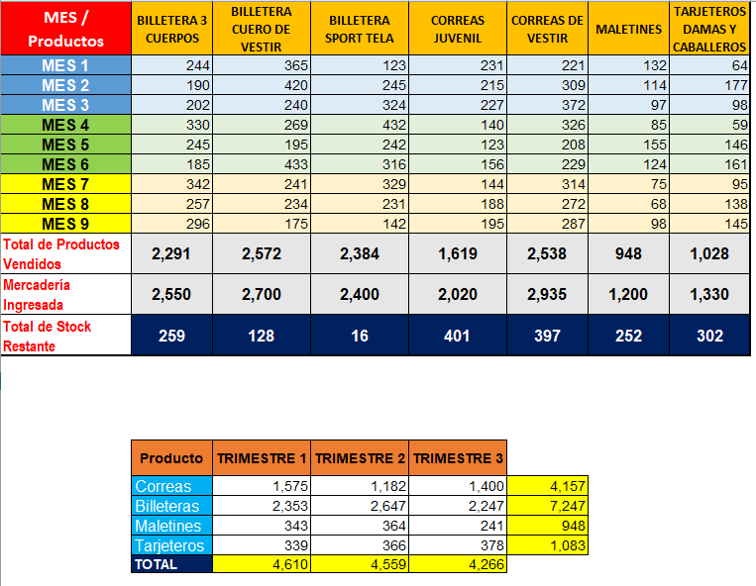
Datos del negocio para pronóstico:

INDICADORES DE PRODUCTIVIDAD PROPUESTOS
Indicador | Fórmula | Meta Trimestral
Productividad laboral | Ventas netas / N° de empleados | > S/ 30,000/empleado
Rendimiento por hora trabajada | Unidades producidas / Horas trabajadas | > 2.5 unidades/hora
Índice de rotación de inventario | Costo de ventas / Inventario promedio | 3 veces/trimestre
Tasa de productos defectuosos | (Productos defectuosos / Total producidos) x 100 | < 3%
Tiempo promedio de producción | Total horas / Unidades producidas | < 0.4 h por unidad
Nivel de cumplimiento de entrega | (Pedidos entregados a tiempo / Total pedidos) x 100 | ≥ 95%

